АРХІТЭКТУРНАЯ СПАДЧЫНА ВІЛЕЙШЧЫНЫ

Камяні на палетках маёй Беларусі,
Рэшткі даўніх муроў, што ўраслі ў муры.
Колькі год ім, адзін толькі ведае Бог,
Сведкам гэтым жывым да зямлі пакланюся.
Сяргей Паўлоўскі

У межах дзяржаўнай праграмы “Год малой радзімы” была праведзена навуковая экспедыцыя па гістарычных, культурных мясцінах Вілейшчыны.
Мэта экспедыцыі - даследаванне помнікаў архітэктуры нашага краю, іх асаблівасцей і гістарычнай каштоўнасці.
Распрацаваны маршрут Вілейка – Вязынь – Ілья – Даўгінава – Касцяневічы – Багданава – Куранец – Снежкава – Вілейка адлюстраваў шматлікія стылі ў архітэктуры збудаванняў, а сустрэчы з людзьмі пакінулі глыбокі след у душы кожнага.
Задачы:
1. Засваенне факталагічных і культуралагічных ведаў аб архітэктурных помніках Вілейшчыны.
2. Фарміраванне цэласнага ўяўлення пра архітэктурныя стылі.
3. Асэнсаванне своеасаблівасцей будаўніцтва храмаў на Вілейшчыне.
4. Авалоданне спосабамі пошуку, збору, апрацоўкі і выкарыстання інфармацыі.
Навізна даследавання назіраецца ў тым, што гісторыкі Вілейшчыны не даследавалі архітэктурныя помнікі Вілейшчыны, іх стылі ў кантэксце еўрапейскіх.
Тэарэтычнай асновай работы з”яўляюцца навуковыя распрацоўкі па архітэктурных стылях, краязнаўчы матэрыял, які быў вывучаны ў Вілейскім краязнаўчым музеі.
Практычнай асновай стала правядзенне навуковай экспедыцыі, якую таксама разам з Вілейскім краязнаўчым музеем распрацавалі і ажыццявілі вучні школы.
Архітэктурныя помнікі Вязынскай зямлі
У 1430-1432 гг. Андрэй Саковіч атрымаў ад вялікага князя Свідрыгайлы сяло Дуравічы, на гэтых землях быў створаны маёнтак Вязынь. У 1551 - 1561 гт. маёнтак Вязынь Ядвігі Станіславаўны Насілоўскай: сёлы Кавалі, Мурынавічы, Скураты, Церахі, Ніўляны, Рыбчыца, Кобзавічы, Матчыцы, Рэткавічы. У 1613-1625 гг. уласнасць Вігуньскіх, якія прадалі маёнтак Яўстафію Валовічу, біскупу віленскаму. У 1674 г. маёнтак, уласнасць манахінь-бенедыкцінак віленскага касцёла Святой Кацярыны. У 1699 г. манахіні заснавалі ў мястэчку Вязынь уніяцкую царкву.
У 1795 г. маёнтак Вязынь - уласнасць генерал-маёра Горыча. У 1800 г. сяло Вязынь атрымала статус мястэчка, 27 двароў, 191 жыхар; уніяцкая царква. У 1808 г. маёнтак купіў Вікенцій Гячэвіч, неўзабаве мінскі губернатар. У 1896 г. мястэчка Вязынь, сумежнае з уласным маёнткам Вязынь (Гячэвіча): дваровых месцаў 92, жылых дамоў 102, пражываюць 299 асоб мужчынскага полу і 303 - жаночага; прыходская царква, капліца на могілках; 2 яўрэйскія рэлігійныя школы (хедары); народнае вучылішча, валасное праўленне, мяшчанскае ўпраўленне; хлебазапасны магазін, 6 крам, карчма.
У 2003 г. вёска, цэнтр сельсавета, 284 двары, 658 жыхароў; сярэдняя школа, бібліятэка, урачэбная амбулаторыя, клуб, 3 магазіны.
Касцёл Святой Ганны
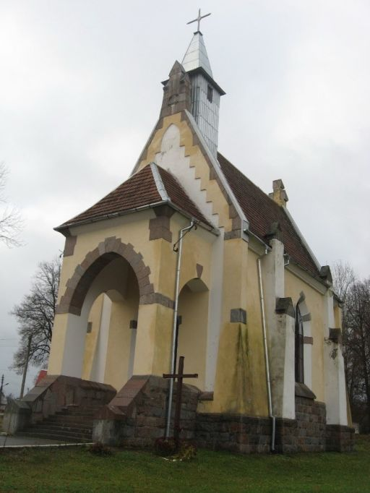
Першае згадванне аб Вязыні адносіцца да 1473г., калі паселішча ўваходзіць у склад уладанняў шляхецкага роду Саковічаў. Пры іх нашчадку, віцебскім ваяводзе Юрыі Насілаўскім, тут у 1543г. засноўваецца касцёл пад тытулам Святой Ганны і вёска атрымоўвае статус мястэчка. У 1-й палове XVIIв. Вязынь становіцца ўласнасцю віленскага манастыра Бенедыктынак. У 2-й палове XVIIв. касцёл згадваецца ў рангу філіі пры Ілянскай парафіі. Храм стаяў пры ўездзе ў паселішча з боку Ілі, справа на ўзвышэнні. У 2-й палове XVIII ст., пасля рэстаўрацыі на сродкі Бенедыктынак, касцёл уяўляў сабою драўляны, 2-вежавы храм, з адной сакрыстыяй. Інтэр'ер упрыгожвалі 3 алтары: галоўны з выявай Святой Ганны і бакавыя - Найсвяцейшай Марыі Панны і Святога Бенедыкта.
У наступным стагоддзі маёнтак Вязынь належаў Збароўскім, Вігуньскім, Гецэвічам. Роўна праз два стагоддзі, у 1830г., новы будынак філіі Святой Ганны змяняе стары храм. Але дзейнічаць гэтак жа доўга, як і яго папярэдніку, касцёлу не давялося. У 1864г. Ілянская парафія была ліквідаваная, разам з ёй зачынілі і філіяльны касцёл у Вязыні, перадаўшы будынак праваслаўнаму духавенству. Царква, збудаваная пасля на гэтым месцы, дзейнічае дагэтуль. Але каталіцкія могілкі праз дарогу захаваліся да нашых дзён, тут ацалелі цікавыя надмагіллі Бельскіх, Гяцэвічаў, Янкоўскіх.
Аднак гісторыя каталіцкага прыходу ў Вязыні на гэтым не абарвалася. Архіўныя дакументы працягваюць згадваць дзеючы тут філіяльны касцёл, праўда, зараз ён прыпісаны ды Альковіцкай парафіі. Магчыма, ужо тады на тэрыторыі панскай сядзібы, якая сфармавалася ў XIXв. на паўночна-заходняй ускраіне мястэчка, у параднай яе частцы, уладальнікамі маёнтка была збудавана драўляная капліца. Да аднаўлення Ілянскай парафіі яна прыпісваецца ды прыходу ў Альковічах.
Але дрэва - недаўгавечны матэрыял, і ў 1908г. у вязынскай сядзібе Гецэвічаў (у 1878г. як магільны склеп Стэфана Багданкевіча - 2-бы) узводзіцца новая капліца. Гэтым разам яе пабудавалі з гранітных блокаў у неагатычным стылі з элементамі ў стылі мадэрн, накрылі высокай страхой з дахоўкі, цэнтр якой завяршаўся высокай ажурнай вежкай. Адназальная прастора з 5-граннай апсідай было перакрытая зорчатымі зборамі. У 1912г. храм быў асвячоны пад тытулам Нараджэння Найсвяцейшай Марыі Панны і, як і раней, прыпісаны да Ільянскай парафіі.
Пасля другой сусветнай вайны філіяльны касцёл у Вязыні быў зачынены, тут зрабілі клуб, потым склад, нейкі час быў нават музей. Страціўшы гэтак упрыгожваўшую яе вежку, капліца была абвешчана помнікам архітэктуры. У 1993г., вернутая вернікам, святыня была рэстаўравана і ў Вязыні была зноў зарэгістравана, зараз ужо самастойная, парафія Нараджэнння Багародзіцы. Праўда, пры рэстаўрацыі храма вежка атрымалася дыссануючая па стылі з архітэктурай капліцы, і зрушылася ад цэнтра да шчыпца над уваходным фасадам.
Свята – Пакроўская Царква
Знаходзіцца ў цэнтры вёскі. Пабудавана ў сярэдзіне 19 ст. (да 1864) з дрэва. Да 1990-х гг. выкарыстоўвалася пад клуб. Першапачатковы выгляд вядомы па фотаздымку Я. Балзункевіча пачатку 20 ст.
Помнік народнага дойлідства. 3-зрубны храм на падмурку. Прытвор выцягнуты па папярочнай восі, па тарцах завершаны 3-вугольнымі франтонамі з разным дэкорам. Франтон выкарыстаны ў аздабленні 2-схільнага казырка над ганкам галоўнага ўвахода і 5-граннай апсіды. Асноўны кубападобны аб'ём быў трактаваны ў 2 ярусы.
Ільянская палітра храмаў
У 1473 г. маёнтак, уласнасць Багдана Андрэевіча Саковіча, маршалка дворнага, намесніка браслаўскага, у 1546 г. - Фрыдрыха Іванавіча Сапегі, у 1552 г. - князя Стафана Андрэевіча Збаражскага, ваяводы трокскага. У 1572 г. маёнтак і мястэчка - уласнасць Барбары Ерданаўны з Заклічына, кашталянавай кракаўскай. У 1582 г. маёнтак Яна Глябовіча, кашталяна менскага, падскарбія земскага і пісара ВКЛ. У 1613 г. маёнтак Мікалая Глявіча, ваяводы смаленскага. У 1650 г., паводле інвентара, мястэчка складалася з рыначнай плошчы і трох лін, было 93 двары, Юкорчмаў, новапабудаваны касцёл (царква згарэла незадоўга да складання інвентара). 3 1754 г. графства Ільскае, уласнасць Брыгіды, Радзівілаў, Яна Салагуба.
У 1795 г. маёнтак, уласнасць Міхала Клеафаса Агінскага, падскарбія ВКЛ; канфіскаваны ў казну і падараваны графу Мікалаю Салтыкову, генерал-аншэфу. У 1800 г. мястэчка Ілья - сумесная ўласнасць генерал-аншэфа Салтыкова і ільянскай каталіцкай плябаніі: 2 сялянскіх двары, 361 жыхар; яўрэяў-мяшчан - 3; касцёл каталіцкі, царква уніяцкая; два кірмашы штогод. У 1829 г. маёнткам валодае Станіслаў Радзішэўскі, у час паўстання 1830 - 1831 гг. - ваенны начальнік Віленскага навета. Пасля 1831 г. маёнтак канфіскаваны ў казну. У 1857 г. мястэчка, уласць казны: 103 двары, 478 жыхароў. У 1886 г. мястэчка казённае, у Вязынскай воласці: 40 двароў, 318 жыхароў; 2 царквы, школа, таргі па нядзелях, 2 кірмаша штогод.
У 1938 г. цэнтр вясковай гміны, мястэчка, 236 двароў, 1333 жыхары і лясная старожка (1 двор, жыхароў). Касцёл
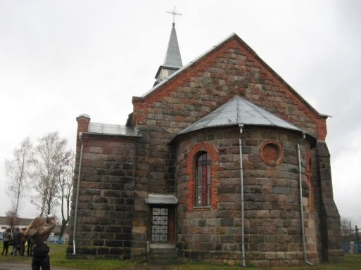
Першае ўпамінаньне аб Ільі датычыцца 1443 года, калі паселішча ўвходзіць ва ўладаньне Анджэя Богдана Саковіча, вядомага фундатара касьцёлаў ў сваіх маёнтках. Аднак падцверджанай інфармацыі аб існаванні касцёла ў гэты час у Іллі няма. Пазней, ужо як мястэчка і цэнтр графства, Ілля належыла Радзівілам, Савіцкім, Валадковічам, Салагубам.
Каталіцкая парафія ў Ільі ўпамінаецца з 1669 годзе “як невядома кім і калі фундаваная”. Касцёл першапачаткова стаяў не ў самім паселішчы, а на тэрыторыі панскага маёнтка. Толькі ў 1726 годзе (фундуш 1726 года), Міхал Алаіз Савіцкі, лоўчы ВКЛ, “перанёс касцёл з пад двору до места”. Па іншым крыніцам гэта зрабіў ў 1734 годзе Іосіф Савіцкі. Новы храм на гэтым месцы, “пад тытулам Святога Міхаіла Архангела ў 1772 годзе паставіла Брыгітта Салагуб, народжаная Радзівіл”. Гэта быў драўляны храм даўжынёй 46 і шырынёй 17 оакцей (каля 30 х 11 метраў), з гонтавым дахам, з высокай 3-яруснай башняй-званіцай, якая завяршалася вытанчанай позднебарочнай глаўкай з ажурным крыжом - “в костеле одна вежа над крухтой, с бляховым куполом, другая над пресбитерием”.
Над нартэксам знаходзіліся хоры з “арганам на 8 галасоў”. Галоўны алтар з абразом Святога Міхаіла, які быў упрыгожаны пазалотай і пакрытымі срэбрам дэталямі, у 2-м ярусе знаходзіўся абраз Бязгрэшнага Зачацця Дзевы Марыі і завярашаўся фігурным Распяццем. “На скрыдлах алтара” былі ўсталяваны выявы Св. Іосіфа з немаўляткам Ісусам і Св.Іахіма з Багародзіцай. Бакавыя алтары былі таксама 2-яруснымі і падобнымі адзін другому. Адзін - Найсвяцейшай Марыі Панны, з абразом Марыі Панны Ружанцовай зверху, другі - Святога Антонія, з абразом Яна Непамука зверху. У 18 стагоддзі пры Міхайлаўскім касцёле дзейнічаў шпіталь, фундаваны ў 1726 годзе. Дзейнічала брацтва Ісуса і Ружанца, заснаванае ў 1772 годзе. Ільскую парафію дапамагаў абслугоўваць філіальны касцёл ў Вязыні, з 1765 годзе дзейнічала капліца ў Ільянскім маёнтку Салагубаў.
Пасля падаўлення паўстання 1863-64 года, якое ў гэтых краях было моцным, парафія ў Ільі была ліквідавана, касцёл зачынены і перароблены у 1866 году ў праваслаўную царкву. Аднак, гэта не змяніла яго знешні воблік. Тэрыторыя вакол храма ў гэты час была абнесена агароджай з дошак, была брама з гонтавым навесам. Дзе маліліся мясцовыя католікі пасля закрыцця касцёла не вядома. Але каталіцтва тут захавалася, бо пасля імператарскага маніфеста аб свабодзе сумленьня 1905 года, інжэнер з Вільні А.А. Клейн (ён жа архітэктар касцёла ў Вілейцы) пачаў распрацоўку праекта новага каменнага касцёла Сэрца Ісуса для Ільі. 16.01.1907 года праект быў гатовы і будаўніцтва пачалося.
З кастрычніка 1909 года спецыяльная камісія Будаўнічага ўпраўлення Віленскага губернскага праўленьня прыйшла да вываду, што “касцёл пабудаваны згодна плана… правільна, трывала і з матэрыялаў добрай якасці і належнага памеру”, і ў сувязі з гэтым “знайшлі магчымым адкрыць касцёл”. Касцёл зроблены з цэглы і абліцованы гранітам, з чырвонай цэглы выкананы карнізы і абрамленні вакон і дзвярэй.
Гэта адназальны, адносна не вялікіх памераў, храм з паўкруглай апсідай. Перакрываўся гонтам, завяршаўся высокай драўлянай 3-яруснай башняй-званіцай пад востраканечным шпілям у стылі мадэрн. У інтэр’еры найбольш цікавая дэталлю была драўляная столь ў неагатычным стылі, якая ўяўляла складаную трох-частковую канструкцыю з нясучых балак, якія апіраліся на кранштэйны.
Стыль касцёла - эклектычны каллаж неарамантыкі, неаготыкі і мадэрна. З права ад касцёла знаходзілася плябань, злева - сад.
У 1930-я гады была спроба стварыць ў Ільі грэка-каталіцкую парафію. Уніятам быў перададзены касцёл Св.Міхаіла. З 1929 года тут пасяліўся ўніяцкі святар з сям’ёй, аднак стварыць парафію не атрымалася.
Другая сусветная вайна нанесла Ільянскай парафіі значныя страты. У 1944 гады вымушаны былі пакінуць мястэчка непакалянкі. Старажытны касцёл XVIII ст згарэў (яшчэ ў 1939 годзе тут уладкавалі клуб, а пры адступленні спалілі фашысты. Пашкоджаны будынак паркавай капліцы разаралі 1950-х гадах. Сур’ёзна пацярпеў і новы касцёл. У пасляваенны час, разабраўшы парэшткі згарэўшай вежы і пачыніўшы сцены, калгас прыстасаваў будынак пад малочны цэх. Але з часам касцёл ператварыўся ў руіну. У гэткім выглядзе касцёл быў прызнаны помнікам архітэктуры і ў 1986 годзе творчы калектыў “Белрэстаўрацыі” распрацаваў план рэканструкцыі. Але аднавіць першапачатковы выгляд касцёла так і не атрымалася. Адноўлены касцёл асвяцілі ў 1993 годзе.
Сёння яго інтэр’ер упрыгожваюць 4 алтары: галоўны Сэрца Ісуса, левы бакавы - Марыі Панны, з абразом Св. Іосіфа з немаўлткам у другім ярусе, правы - Пані Ісуса, з абразом Маці Божай Вострабрамскай ў другім ярусе, і прысценны алтар Божай Маці Чэнстахоўскай.
13.06.1999 года быў асвечаны новы звон “Найсвяцейшае Сэрца Ісуса”, выраблены спецыяльна для Ільянскай парафіі ў польскай Глівіцы.
Царква Святога прарока Ільі
Знаходзіцца ў цэнтры вёскі. Пабудавана ў 1828 г. з дрэва. як касцёл, перабудавана пасля 1863 г Дзейнічае. Прастольнае свята 2 жніўня.
Помнік народнага дойлідства. Вырашана кампактным прамавугольным зрубам пад 2-схільным дахам з вальмай над алтарнай часткай, якая завершана цыбулепадобнай галоўкай на 8-гранным барабане. Вынас 3-вугольнага франтона даху на галоўным фасадзе падтрыманы 4 слупамі, што нагадвае утрыраваны класіцыстычны порцік. Вертыкальна ашаляваныя сцены прарэзаны высока ўзнятымі прамавугольнымі аконнымі праёмамі і ўмацаваны брусамі-сцяжкамі ў прасценках.
У агульных габарытах малітоўнай залы перагародкамі вылучаны невялікі прытвор, над якім створаны хоры, і прамавугольная апсіда з бакавымі рыз-ніцамі, вылучаная драўляным 3-ярусным іканастасам, дэкарыраваным накладной разьбой. Царква захоўвае шмат святынь з Вілейшчыны.
Сувязь часу, народаў і культур -Даўгінава
У 1440-1443 гг. Даўгіновічы, уласнасць Яна Доўгірда, ваяводы віленскага.
У 1453 г. маёнтак Івашкі Манівідавіча, у 1486 г. - Багдана Андрэевіча Саковіча, ваяводаў трокскіх, у 1525 г. - Альжбеты Багданаўны Саковіч. У 1567 г. - Юрыя Аляксандравіча Хадкевіча, у 1569 г. - пані Юр'евай Хадкевіч, у 1622 г. - Януша Станіслававіча Кішкі, ваяводы полацкага.
У 1634 г. Януш Кішка прадаў маёнтак Іосіфу Вельяміну Руцкаму, мітрапаліту кіеўскаму, галіцкаму і ўсяе Русі.
У 1690 г. маёнтак Кароля Міхаіла Друцкага-Сакалінскага, старосты вяляціцкага, 150 дымоў.
У 1800 г. мястэчка Даўгінава - сумеснае ўладанне харунжага Людвіга Каменскага і даўгінаўскіх плябаній - рымска-каталіцкай і грэка-уніяцкай; 88 двароў, 305 жыхароў; штогод адбываюцца два кірмашы.
У 1823 г. у маёнтку дзейнічае суконная фабрыка: 8 прыгонных сялян і 3 вольна-наёмныя.
У 1857 г. мястэчка, 158 двароў, 1469 жыхароў; паштовая станцыя; два кірмашы штогод.
У 1886 г. мястэчка - цэнтр воласці, валасное праўленне; праваслаўная царква, рымска-каталіцкі касцёл, яўрэйскі малітоўны дом; школа, 60 крам, паштовая станцыя, піваварня, 5 корчмаў, 3 заезныя дамы, базар па чацвяргах.
У газеце “Наша Ніва” ад 28 верасня 1908 года вось што пісалася пра Даўгінава: “Была ў нас заведзена ў Даўгінаве добрая бібліятэка ў 1905 годзе. Былі там добрыя кнігі, але неяк ператрэсла паліцыя. Некаторыя кнігі пазабіралі і бібліятэку замкнулі. Была бібліятэка і няма яе. Можа б губергатар і дазволіў адкрыць ізноў яе, але ніхто аб гэтым не клапоціцца”.
У “Нашай ніве” ад 4 ліпеня 1908 года: “Мястэчка Даўгінава. У вёсцы Анашык жывуць людзі небагатыя, а п’юць, як багачы. Прывыклі вольным часам займацца толькі гарэлкай і дзівяцца, што адзін чалавек у вёсцы чытае кнігі і газеты”.
Свята-Троіцкая царква
У паўднёвай частцы вёскі. Пабудавана ў 1870 г. з цэглы. Прастольнае свята - Дзень Святой Троіцы. Помнік рэтраспектыўна-рускага стылю. Царква атрымала арыгінальную планіровачную, але кананічную 4-часткавую аб'ёмнапрасто-равую кампазіцыю: прытворзваніца, трапезная, 8-гранная малітоўная зала, ад якой адыхо-дзяць паўкруглыя бакавыя прытворы і апсіда. Над сяродкрыжжам цэнтральны аб'ём завершаны магутным 8-гранным светлавым барабанам, накрытым сферычным купалам, у завяршэнні якога цыбулепадобная галоўка на гранёнай шыі. Грані барабана завершаны кілепадобнымі аркамі, прарэзаны здвоенымі вузкімі арачнымі аконнымі праёмамі і круглымі люкарнамі. Над прытворам надбудавана 2-ярусная (васьмярык на чацверыку) шатровая званіца з макаўкай. Фасады расчлянёны адзінарнымі і здвоенымі арачнымі аконнымі праёмамі, дэкарыраванымі броўкамі, апяразаны зубчастымі паясамі, фрызам гарадкоў. Тры ўваходы (галоўны і ў прытво-рах) аформлены 2-слуповымі ганкамі з 2-схільнымі навесамі. Унутраная прастора храма ў сяродкрыжжы павялічана магутным светлавым барабанам, у яе арачнымі прасветамі адкрываюцца конхавыя бакавыя прыдзелы і цыліндрычнае перакрыцце трапезнай. Апсіда адмежавана разным драўляным іканастасам з пазалотай элементаў дэкору.
Касцёл Святога Станіслава
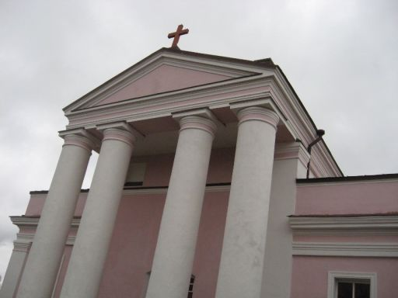
Гэтыя месцы абжыты чалавекам з даўніх часоў, пра што сведчыць старажытнае гарадзішча на паўночна-заходняй ускраіне вёскі. На працягу шматвекавой гісторыі мястэчка, а менавіта так узгадваецца Даўгінава на мапе Ашмянскага павета Вялікага княства Літоўскага ў канцы XVIст., тут жылі прадстаўнікі ўсіх канфесій - і католікі, і праваслаўныя, і іудэі, і татары.
Гісторыя мясцовай каталіцкай парафіі пачынаецца ў сярэдзіне XVIст. У 1553г. узводзіцца драўляны парафіяльны касцёл, але праз стагоддзе ён знішчаецца падчас вайны з Маскоўскім княствам у 1650-х гадах. Але хутка, у 1660 г. быў адбудаваны новы касцёл, атксама драўляны, на сродкі князя Друцкага-Сакалінскага. Неўзабаве храм быў кансекраваны біскупам-суфраганам Мікалаем Слупскім падчас яго візітацый парафіяў Віленскай архідыяцэзіі ў 1674-77 гадах. Новы, драўляны, касцёл пад тытулам Святога Станіслава Біскупа, быў узведзены на гэтым месцы па фундацыі Караля і Евы Друцкіх-Сакалінскіх ад 15 сакавіка 1704г. Адначасна на іх жа сродкі была ўзведзена і драўляная капліца на парафіяльных могілках. У пачатку ХІХ в. апошні драўляны касцёл Даўгінава, пабудаваны ў 1795 г., згарэў у пажары, і нейкі час функцыю парафіяльнага храма выконваў будынак пабудаваны ў 1818 г..
Нарэшце, дзейны і сёння, "каменны касцёл святога Станіслава быў пабудаваны ў 1853 г. коштам прыхажан і стараннем ксяндза Юзафа Львовіча". Бязвежавая базыліка ў стылі класіцызм мае на галоўным фасадзе 4-калонны порцік. Інтэр'ер падзелены чатырма калонамі на тры нефы. Галоўны алтар Узнясення Пана Езуса, які мае прасторавую кампазіцыю ў стылі класіцызм, агінаецца паўкруглай апсідай так, што паміж імі застаецца праход. Акрамя галоўнага касцёл упрыгожваюць яшчэ чатыры алтары: бакавыя ў нефах - у левым Святога Ісідора, у правым Святога Станіслава - выкананы ў стылі класіцызм; у капліцы Маці Божай Нястомнай Дапамогі, злева ад прэсбітэрыя, усталяваны цудоўны трохчасткавы алтар у стылі рэнесанс (хоць ня выключана, што гэта стары алтар са старога касцёла); у капліцы злева ад нартэкса знаходзіцца каменны алтар Святога Антонія Падуанскага. Над нартэксам размешчаны хоры з арганам, куды вядзе лесвіца, зробленая ў сцяне.
Касцельны ўчастак абнесены агароджай з "дзікага камення", цэнтральны ўваход на яго тэрыторыю пазначаны 3-арачнай брамай, цаглянай і атынкаванай. Ёсь яшчэ невялікая брамка ў паўднёвай сцяне агароджы. Да гэтага дня ў іх захавалася арыгінальная сталярка ХІХ в. Справа ад касцёла, у куце ўчастка, знаходзіцца абасобленая драўляная 2-ярусная званніца. І без таго немалая ў 2-й палове ХІХ в. Даўгінаўская парафія - амаль 5000 чалавек, да пачатку другой сусветнай вайны павялічылася да 72000 душ. Яе абслугоўвалі акрамя парафіяльнага таксама 2 філіяльных касцёлы ў в.Жары і в.Каролін, а таксама капліцы ў в.Вардомічы і на каталіцкіх могілках у самім Даўгінаве. Пры касцёле дзейнічала брацтва Св. Ганны.
Сёння дзейны Станіславаўскі касцёл залічаны ў шэраг помнікаў архітэктуры. А з капліц не захавалася ніводная, апошняя з іх, могілкавая ў Даўгінаве, была знішчана ў 1950-х гг. За ўсходняй сцяной касцёльнай агароджы захаваўся будынак былой плябані - аднапавярховы з цэглы, атынкаваны, перакрыты чарапіцай, пабудаваны на мяжы ХІХ-ХХ вв.
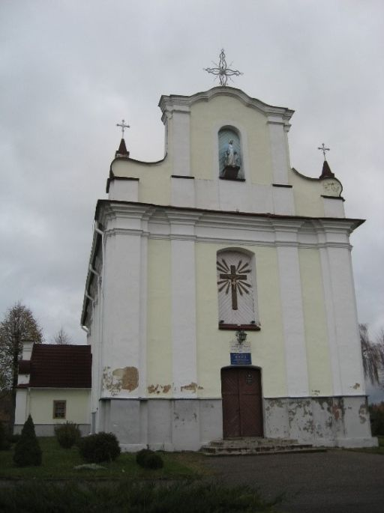
Захавалася ў Даўгінаве і цікавая прыдарожная каплічка на перасячэнні дзвюх вуліц, яна ўбудавана ў вугал агароджы з атынкаваных слупкоў, якой абнесены невялікія старыя могілкі. Гэта 2-ярусная чацверыковая пабудова з цэглы і атынкаваная, узведзеная ў 1856 г. (дата на каплічцы).
Музыка барока - Касцяневічы
У 1472 г. маёнтак, уласнасць князя Міхаіла Данюшавіча, служэбніка Войцеха Манівідавіча, кашталяна віленскага. У 1616 г. маёнтак, у склад якога, акрамя мястэчка Касцяневічы, уваходзілі цяглыя сёлы Сутокі, Малышкі і Добравічы, а таксама баярскае сяло Суцькі. У 1680 г. маёнтак, уласнасць віленскага езуіцкага калегіума, у 1690 г. сумесная ўласнасць ксяндза Францішка Куцэвіча, рэктара віленскага езуіцкага калегіума і віленскай езуіцкай акадэміі (50 дымоў), а таксама Уладзіслава Яна Анфаровіча, стольніка браслаўскага (8 дымоў).У 1765 г. уласнасць віленскага езуіцкага касцёла святога Яна, у мястэчку Касцяневічы 15 двароў, 66 жыхароў.У 1795 г. маёнтак быў секвестраваны ў казну Яна Гарайна і падараваны брыгадзіру Бардакову; 403 душы.
У 1800 г. мястэчка - сумесная ўласнасць генерал-маёра Пятра Бардакова і касцяневіцкай рымска-каталіцкай плябаніі; 12 двароў, 115 жыхароў; дзве уніяцкія царквы - каменная, у імя святога Ігнація, і драўляная, у імя святога Георгія Перамоганосца; карчма. У 1886 г. мястэчка, у Княгінінскай воласці: 9 двароў, 97 жыхароў; касцёл, паштовая станцыя.
У 1938 г. мястэчка Касцяневічы Вілейскія, цэнтр вясковай гміны, 47 двароў, 247 жыхароў.
У 2003 г. вёска, 97 двароў, 207 жыхароў; сярэдняя школа, бібліятэка, бальніца, клуб, аддзяленне сувязі, крама і шэраг іншых устаноў.
З канца XVI в. Касцяневічы вядомыя як мястэчка, прыватнае ўладанне, у Ашмянскім павеце Вялікага княства Літоўскага.
У 1652г. езуіт Павел Ляскоўскі перадаў маёнтак Касцяневiчы свайму ордэну і тут была адчынена "стацыя місійна". Роўна праз 10 гадоў, у 1662г. тут быў пабудаваны драўляны касцёл пад тытулам Св. Ігната Лаёлы і адчынена місія Таварыства Езуса. У 1763г., былы ў той час плябанам, езуіт айцец Феліцыян Сулістроўскі (па 15 - рэктар езуітаў Казімір Вазгірд) узводзіць, пры дапамозе парафіян і падчашага Міхала Відмонта, ужо каменны касцёл, асвячоны пад тытулам Бязгрэшнага Зачацця Найсвяцейшай Панны.
У стылі позняга барока, адносна невялікі ў памерах, прастакутны ў плане, з адной сакрыстыяй, храм у Касцяневiчах уяўляе тып адназальнага бязвежавага і безапсіднага касцёла. Галоўны фасад завершаны франтонам барліннага абрысу з валютамі. У інтэр'еры пад дашчанай скрынчатай столлю столь выкладзена каляровай мазаікай. Крыпта са скляпамі займае палову даўжыні касцёла ад алтара. На невысокія драўляныя хоры на дзвюх каменных апорах вядзе лесвіца ў тоўшчы сцяны. У барлінным алтары, у атачэнні 6 стройных калон іянічнага ордэра, якія падтрымліваюць шматслойны карніз, у XVIII ст. была ўсталявана цудатворная выява Найсвяцейшай Марыі Панны, вакол якой у аблоках луналі 6 анёлаў, адзін з якіх трымаў у руках срэбную лілею. Вянчала кампазіцыю выява Святога Духу. Выява была змешчана ў срэбны аклад, карона Багародзіцы ўпрыгожана каштоўнымі камянямі. Прастора вакол выявы была ўсеяна срэбнымі медальёнамі ахвяраванняў. Аўтарам алтарнага роспісу быў езуіт Фрэдэрык Юзэфаў Обст. На жаль, арыгінальнае ўбранне алтара не захавалася. У 1830г. інтэр'ер храма ўпрыгожвалі яшчэ 3 бакавыя алтары - Провіду Панскага, Тадэвуша Апостала і Св. Ігната Лаёлы.
Пасля 1773г., калі ордэн езуітаў быў скасаваны, валоданне Касцяневічамі пераходзіць да Аляксандра Гараіна, а касцёл перадаецца беламу духавенству. Да канца XIXв. парафія з цэнтрам у Касцяневічах налічвала амаль 5000 чалавек, перад другой сусветнай вайной гэтая лічба павялічваецца да 6000. Да касцёла, праўда, у розны час, прыпісваліся 4 капліцы ў паселішчах - Гарадзішча, Ковенева, Кульбачына і Сэрвач. Пры храме дзейнічалі брацтва Бязгрэшнага Зачацця Марыі Панны, заснаванае яшчэ ў 1729г., і брацтва Провіду Панскага.
Цікава параўноўваць два фотаздымкі касцёла ў Касцяневічах, паміж якімі роўна сто гадоў. За гэты час знікла драўляная званіца, якая стаяла справа ад касцёла. Агароджу з дошак на слупках бутавага мура замяніла агароджа з бутавага каменя. Драўляныя вазоны ў завяршэнні пілястр на галоўным фасадзе ў верхняй частцы франтона зніклі зусім, а над валютамі ператварыліся ў бляшаныя пінаклі. Арачнае акно ў цэнтры франтона ператварылася ў нішу, у якой з'явілася статуя Панны Марыі.
Касцёл Бязгрэшнага Зачацця дзейнічае і сёння, як дзейнічаў і ўсю сваю гісторыю. У 1979г., пасля пажару, касцёл быў рэстаўраваны. У 1980-х гадах храм быў абвешчаны помнікам архітэктуры. Плябанам на мяжы тысячагоддзяў быў ксёндз-дэкан Зігмунд Абартух.
У 2000-х гг. пляц перад касцёлам быў добраўпарадкаваны, альпінарый з камянёў у яго цэнтры завяршыўся фігурай Пана Езуса.
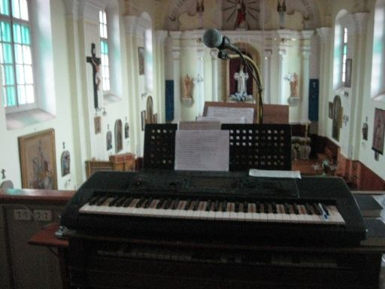
Свет духоўнага спеву - Куранец
У 1493 г. маёнтак (вотчына), чацвёртую частку якога ў Андрэя Алехнавіча Рымавідавіча і яго брата Скабейкі набыў Ян Юр'евіч Забярэзінскі, кашталян трокскі, намеснік полацкі.
У 1539 г. у маёнтку заснаваны каталіцкі касцёл. У 1542 г. заснавана Куранецкая парафія, выдзеленая з суседняй Вязынскай парафіі. У 1558 г. маёнтак (вотчына); двор і мястэчка.
У 1585 г. уласнікі маёнтка - Габрыель і Ганна Войны. У 1616 г, 1626 г. - Міхал Война,
у 1674 г. - Ян Літавор Храбтовіч, у 1690 г. - Людвік Храбтовіч,у 1760 г. - Софія Саванеўская. У 1765 г. у мястэчку Куранец 29 двароў уніяцкіх, 89 жыхароў.
У 1800 г. маёнтак Юзафа Міхала Ромера. У мястэчку - уніяцкая драўляная царква ў імя Раства Прасвятой Багародзіцы, каталіцкі касцёл у імя Раства Прасвятой Багародзіцы; яўрэйская школа; тры кірмашы штогод; яўрэяў (гандляроў і мяшчан) 151, сялян 208.
У 1938 г. цэнтр вясковай гміны, мястэчка (301 двор, 1765 жыхароў), фальварак (1 двор, 7 жыхароў), чыгуначная станцыя (5 двароў, 23 жыхары) і леснічоўка (2 двары, 14 жыхароў); пад назвай Новы Куранец існуюць хутары (13 двароў, 82 жыхары) і смалярня (3 двары, 10 жыхароў).
У 2003 г. вёска, цэнтр сельсавета, 459 двароў, 1072 жыхары; сярэдняя школа, дзіцячы сад, бібліятэка, Дом культуры, 2 крамы.
У пісьмовых крыніцах Куранец згадваецца з 1519г. як прыватнаўласніцкае мястэчка ў Ашмянскім павеце Вялікага Княства Літоўскага. Мясцовы рымска-каталіцкі прыход пачынае адлік як самастойная парафія з 1 чэрвеня 1539г., калі "Ян Івачны Міхайлавіч, дзедзіч Куранца, заклаў касцёл пад тытулам Раства Найсвяцейшай Марыі Панны".
У 1652г. (па інш. крыніцах у 1665г. - 34) яго змяняе новы будынак - драўляны 2-вежавы храм, з каванымі крыжамі над франтонам і прэсбітэрыем, пакрыты гонтай. Бабінец быў прыбудаваны пазней - у канцы XVIII в. Інтэр'ер касцёла ўпрыгожвалі 3 алтары: галоўны са статуяй Марыі Панны Ларэтанскай (фігура знаходзілася ў цэнтры кампазіцыі з 4-х выяў - 62/4-бы), бакавыя - з выявай Распяццяў і падвойны Св. Антонія і Св. Ганны. 26 ліпеня 1677г. касцёл быў кансэкраваны віленскім біскупам суфраганам Мікалаем Слупскім. Мястэчка да гэтага часу атрымоўвае статут горада.
У 1809г. пажар знішчае старажытны касцёл і ў наступным, 1810г., на сродкі Казіміра Сулістроўскага, менскага губернатара, быў адбудаваны новы храм. У 1856г. "сваім коштам" Адольф Гурчын рэстаўраваў касцёл. Цяпер касцёл у Куранцы ўяўляў сабою невялікі драўляны будынак, выбудаваны пад уплывам стылю класіцызм, пад двухсхільным гонтавым дахам, з пяціграннай апсідай, галоўны фасад якога - 6-калонны порцік - заканчваўся сціплай 2-яруснай глаўкай пад барлінным шлемікам з ажурным крыжом. Харавое акно мела паўцыркульную форму. Інтэр'ер касцёла ўпрыгожвала 3 алтары - галоўны з "пласкаразьбой" Маці Божай і бакавыя Распяцці і Св. Антонія Падуянскага.
З канца XVIII ст. Куранецкую парафію апроч касцёла абслугоўвалі філіял ў Гарадзішчы і капліцы ў Губах і Касуце. З 1796 г. як ужо даўно дзеючая была вядомая ў Куранцы і капліца на парафіяльных могілках. Гэта быў драўляны, з адной вежкай, храм пад гонтавым дахам. Алтар капліцы ўпрыгожвала вялікае фігурнае Распяцце сярод маляўнічых выяў Марыі Панны і Яна Хрысціцеля. Побач стаяла 3-ярусная званіца, у якой было 3 званы.
Паўстанне 1863-64гг. ішло ў гэтых баках з асаблівай сілай. Адразу пасля яго падаўлення касцёл у Куранцы, як і шматлікія іншыя каталіцкія святыні краю, быў зачынены і ў 1866г. перабудаваны ў праваслаўную царкву. Убранне храма і касцёльнае начынне былі перавезены ў іншыя парафіі. Так, арган з Нараджэнскага касцёла быў усталяваны ў малым касцёле базілікі ў Будславе. Да 1872 г. парафія яшчэ намінальна існавала пры могілкавай капліцы. Але пазней архіўныя дакументы не ўспамінаюць і яе.
У 1863 годзе Кастусь Каліноўскі падняў паўстанне на Літве (так тады называлася Беларусь) за вызваленне ад акупацыі Расійскай імперыі. На Вілейшчыне, таксама вяліся баявыя дзеянні, кіраваў імі Вікенцій Козел-Паклеўскі. Ён і яго брат Ян нарадзіліся ў маёнтку Сэрвач, што каля Крывічэй. Вікенцій, служыў інжынерам у Вільні, і да пачатку паўстання фарміруе атрад больш за 200 чалавек і робіць рэйд, у тым ліку і па Вілейшчыне. Ян жа, які насіў псеўду “Скала”, быў адным з паплечнікаў Каліноўскага. З 1862 года ён сябра Літоўскага правінцыяльнага камітэту, які рыхтуе паўстанне на тэрыторыі сучаснай Беларусі і Літвы.
Вікенцій са сваім атрадам каля вёскі Уладыкі, што каля Ільі, уступае ў няроўны бой з расійскімі войскамі, амаль увесь атрад і сам камандзір гінуць. Пахаваныя паўстанцы былі каля той жа вёскі Уладыкі. Магіла ёсць і зараз. Пазней Вікенцій Козел-Паклеўскі быў перапахаваны ў родавым склепе ў Крывічах.
У 1920-х гадах Куранецкая парафія адраджаецца, спачатку як філія Вілейскага касцёла, а потым як самастойная, зараз асвячоная пад тытулам Бязгрэшнага Зачацця Найсвяцейшай Панны Марыі. Да пачатку другой сусветнай вайны яна налічвала каля 550 чалавек. У 1928г. вернуты каталікам будынак старога касцёла быў цалкам перабудаваны - 6-калонны порцік быў разабраны, трухлявая вертыкальная шалёўка заменена на гарызантальную. У 1923г. за апсідай касцёла на магіле 18 паўстанцаў 1863г. быў пастаўлены бетонавы крыж, тутака ж былі пахаваны і салдаты, якія загінулі за незалежнасць Польшчы ў 1918-20-х гадах. Памяць паўстанцаў была ушанавана і помнікам у выглядзе арла пад крыжом, усталяваным аўтарам, П.Германавічам, перад будынкам "Хаты Людовай".Адразу пасля далучэння да Савецкага Саюза Заходняй Беларусі, Куранец у 1940-46-х гадах быў цэнтрам раёна, а да 1954г. нават меў статус гарадскога пасёлка. У гэты час і быў спачатку зачынены, а потым і разабраны мясцовы касцёл. На яго месцы была пабудавана калгасная кантора. Парафія, якая мае больш за 4-векавую гісторыю, спыніла сваё існаванне. Будынак Хаты Людовай быў перабудаваны ў лякарню, помнік паўстанцам перад ёй быў знішчаны. Захаваўся толькі мемарыял салдатам і паўстанцам, абвешчаны помнікам гісторыі.
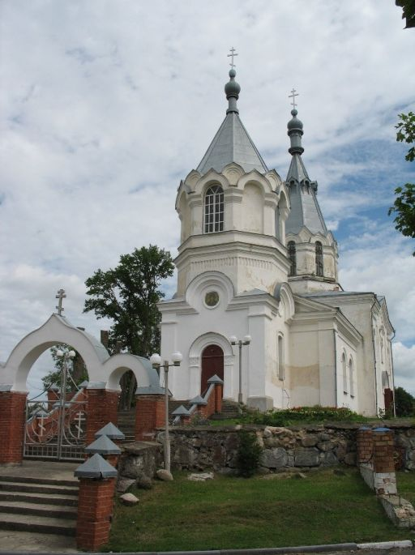
Адразу за парафіяльнымі могілкамі Куранца пачынаецца вёска Зімодры, якая мае асобныя каталіцкія могілкі. Старажылы ўспамінаюць аб званіцы на гэтых могілках, мабыць, тут была раней капліца. Тут захаваўся трунавец Бурачэўскіх, пастаўлены над родавым склепам у пачатку ХХ ст. у стылі мадэрн.
Царква
У цэнтры вёскі. Пабудавана ў 2-й палавіне 19 ст. (да 1880) з цэглы на месцы храма 1539 г. Да 1990-х гг. знаходзілася ў паўзруйнаваным стане, адрэстаўрыравана, дзейнічае. Прастольнае свята 21 верасня. Свята-Раства-Багародзіцкая царква. Здымак да рэстаўрацыі.Помнік архітэктуры рэтраспектыўнарускага стылю. Складаецца з прытвора-званіцы, трапезнай, малітоўнай залы, 5-граннай апсіды. Над асноўным кубападобным аб'ёмам узведзены магутны 8-гранны светлавы барабан з арачнымі аконнымі праёмамі. Шацёр 8-граннай званіцы і пакрыццё светлавога барабана былі завершаны цыбулепадобнымі галоўкамі (не захаваліся). Галоўны і бакавыя ўваходы вырашаны арачнымі парталамі. Рызаліты бакавых фасадаў завершаны 2-граннымі шчытамі з аркатурнымі паясамі. Фасады расчлянёны вузкімі арачнымі аконнымі праёмамі ў простых ліштвах, дэкарыраваны прафіляванымі паясамі, цягамі, шматслойнымі карнізамі, вуглавымі лапаткамі. У інтэр'еры малітоўнай залы ветразевае скляпенне, 4 слупы падтрымліваюць светлавы барабан, у трапезнай - цыліндрычнае драўлянае скляпенне.
Першы дакумент, дзе ўзгадана Куранецкая царква, гэта яе фундуш, які датуецца аж 1355 г.! Гэты храм з’яўляецца адным з самых старажытных на Вілейшчыне.У 1503-1506 гг. пасля смерці святара царквы Св. Мікалая ў Вільні кіеўскі мітрапаліт Іона Глезна прызначыў на гэтую пасаду «куранецкага папа» Фаму. Пад 1558 г. узгаданы Куранецкі Прачысценскі поп Багдан Малевіч «Куренецкий» альбо «Куренский» поп Багдан выстаўляў паводле «Попісаў войска ВКЛ» з царкоўнага маёнтка (у 1565 г.) і з гаспадарскай даніны (у 1567 г.) па 1 кані ў войска Вялікага княства.Варта адзначыць, што з XVI ст. у Куранцы вядомыя дзве царквы - «Святой Прачыстай» альбо Нараджэння Багародзіцы і «Святога Спаса» альбо Ператварэння Божага. Магчыма, апошняя царква была прыпісной, паколькі ў тагачасных дакументах усе храмы (парафіяльныя, філіяльныя, капліцы і інш.) універсальна называліся «цэрквамі». У 1576 г. Лаўрын Война надаў новы пацвярджальны фундуш на дзве куранецкія цэрквы.У часе вайны Маскоўскай дзяржавы з Рэччу Паспалітай 1654-1667 гг. абедзве куранецкія царквы прыйшлі ў заняпад. У 1665 г. адбылося размежаванне іх зямельных надзелаў. Але праз некаторы час Спаская царква зусім заняпала. Паводле стану на 1682г. у яе будынку не было ніякага начыння.Прачысценская царква была адной з самых багатых на Вілейшчыне. Ёй належала 6 валок зямлі (плюс 2 валокі, што засталіся ў спадчыну ад Спаскай). Яна мела 8 прыгонных дымоў і 4 пляцы ў самім мястэчку. У будынку царквы знаходзіўся цудатворны абраз Багародзіцы, на які багамольцы ахвяравалі срэбную воту.

